基于结构教学的小学生空间想象能力的案例研究 ”
教研活动研究记录表

课题 | 基于结构教学的小学生空间想象能力的案例研究 | 时间 | 2019.9.18
年级 | 六年级 | 人员 | 张文明
理论研究：
数学学科核心素养：数学抽象、逻辑推理、数学建模、直观想象、数学运算、数据分析数学素养就是指学生在学习了一定的知识、掌握了充分的方法和解决问题的能力，并且能够加以熟练的运用，在实际生活中如果遇到了需要解决的问题，学生能够以数学的角度来思考转化问题，然后通过数学方法分析解决问题，培养这种积极处理问题的习惯和品质。

课堂实践：
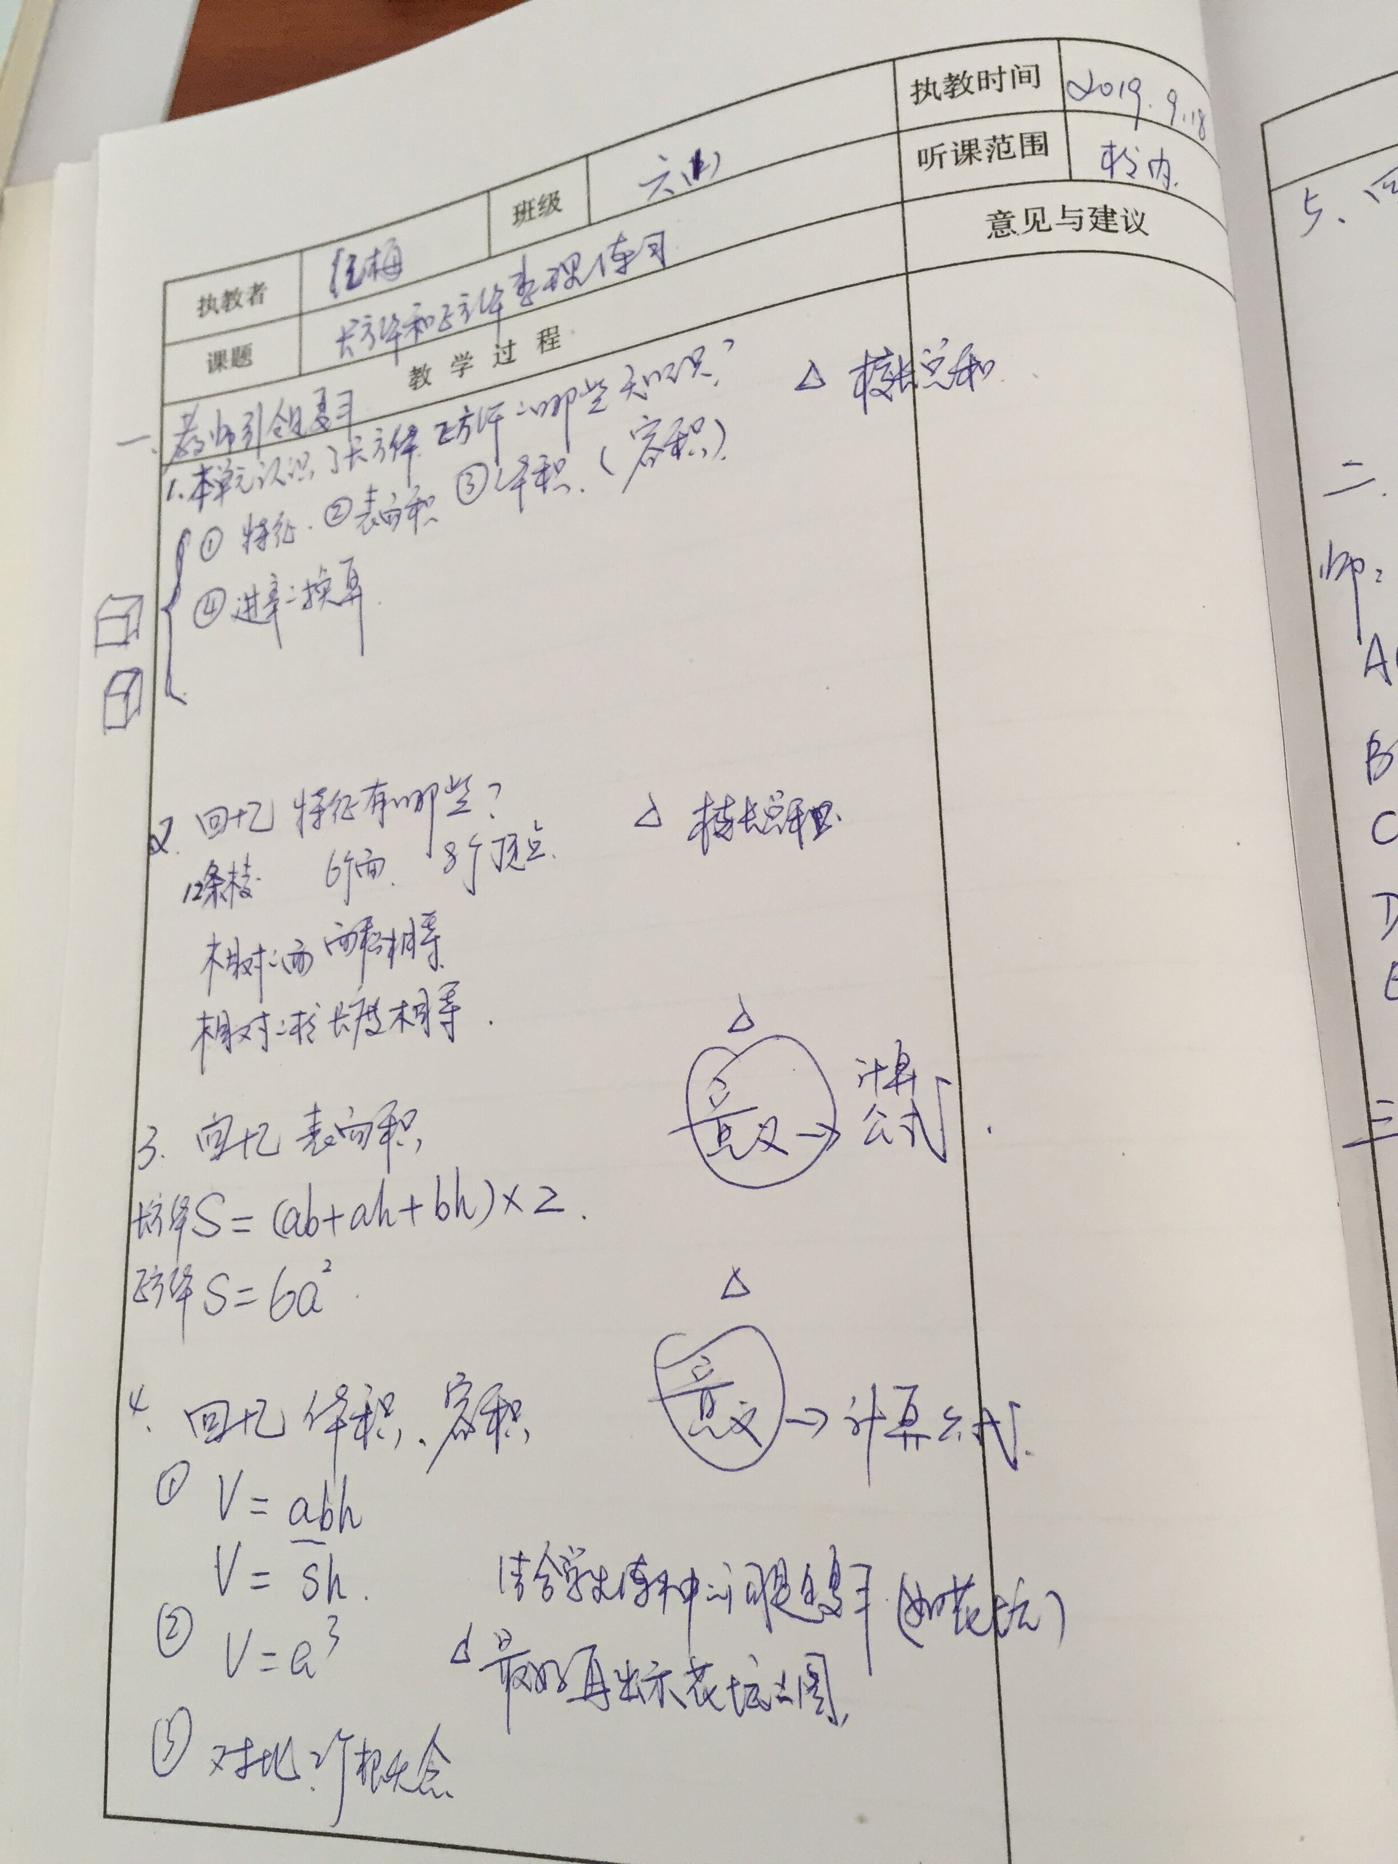
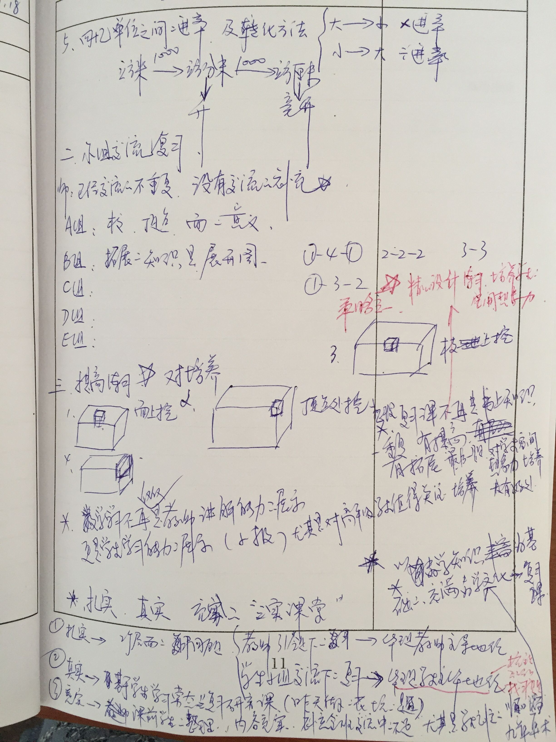
反思跟进：
1.这是一节体现“扎实、真实、充实”的整理复习课。
2.这是一节以数学知识为基础，充满“数学文化”的复习课。
3.这是一节通过精心设计练习以培养小学生空间想象力的复习课。

